

PAUTA ACTIVIDAD: LA VIDA EN LA ANTIGÜEDAD Y HOY.

Observa las siguientes imágenes:
Hecha a partir de piezas amplias de género, faldas largas, sandalias.
En cierta forma sí, aunque era menos abrigada que la que se usa en invierno y con menos variedad que la actual.
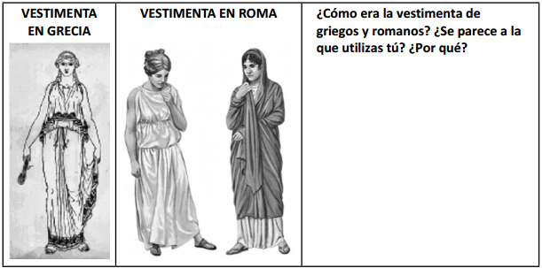
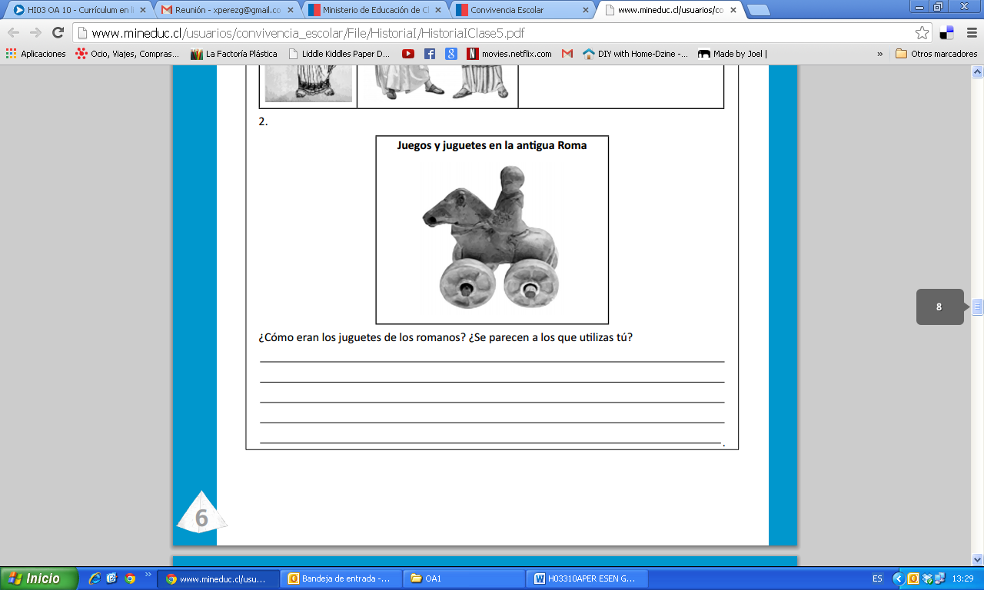

Eran de materiales sólidos, se rodaban.
Se parece a algunos de los que usamos hoy, pero son muy básicos.

Elaborado por Programa de Educación Rural de la División de Administración General. Ministerio de Educación de Chile.

